九州パワーアカデミー参画の大学・高専の皆様へ
２０２１年 ８月 ２４日

参加者募集

脱炭素を実現させる最善のエネルギーバランスについて
遠隔で話し合ってみませんか？

「２０２１年度オンライン討論型授業」開催のご案内

九州パワーアカデミーでは、産学連携フォーラムとして今年も討論型授業を開催致します。この討論型授業は、九州大学など九州内の五大学による大学間連携共同教育事業「未来像を自ら描く電気エネルギー分野における実践的人材の育成」の一環として実施してきましたものを、2018年度から九州パワーアカデミーが引き継いで主催しています。九州パワーアカデミーに参画している九州内の大学・高専から電気・電子工学を専攻とする学生が集まり、ディスカッションを通して交流を深め、電力・エネルギー分野に関する幅広い視野とコミュニケーション能力を身に付けることを目的としています。本授業の特徴は、学生の企画力・協働力向上のために、学生が主体となって運営を行う点です。ディスカッションには連携共同教育プログラムの五大学の教員や企業関係者もアドバイザとして加わり、技術的内容やキャリアパスなどについてサポートを行います。
今年度の開催は、新型コロナウイルス感染防止の観点から、昨年に引き続いて合宿形式では行わず、基本的にはオンラインツールを用いた遠隔討論型授業を行います。今年は、「脱炭素を実現させる最善のエネルギーバランス」を討論のテーマとしたいと考えております。参加者は各大学・高専混成の５～６名程度のグループに分かれ、グループ討論をオンライン（zoom）で行い、最後の発表会では各グループからグループ討論の成果を発表し、グループ間やアドバイザと意見討論を行う予定です。
このオンライン討論型授業は、他の大学院生や高専専攻科生とのディスカッションを通した交流だけでなく、通常の授業では得られない研究やキャリアパス形成のヒントを得ることができる大変よい機会です。ぜひとも皆様、奮ってご参加下さい。
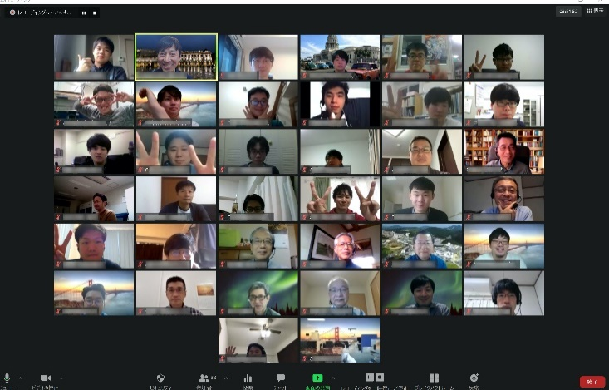
● 主催：九州パワーアカデミー
● 共催：大学間連携共同教育推進プログラム
● 協賛：電気学会九州支部

● 日時：202１年 10月の土曜計３回
（土曜日午前、1回2時間15分程度を予定）

● 会場：遠隔オンラインツール（Zoomを使用）
昨年度の発表会後の参加者スクリーンショット

● ディスカッションテーマ
「脱炭素を実現させる最善のエネルギーバランス」

- ディスカッション内容：
地球環境温暖化に対する取り組みは、持続可能な社会の実現に欠かせないものです。日本政府も2050年までに温室効果ガスの排出を全体としてゼロにする、すなわち、脱炭素社会の実現を表明しています。一方で現状はと言えば、年間12億トンを超える温室効果ガスを排出しています。
脱炭素社会の実現を目指す最善のエネルギーバランスとは、どんなエネルギーを使うのかというところから議論を始めてもいいでしょう。あるいは、電気電子技術に興味のある者として、電気エネルギーに焦点を絞り、どういう電源を使えばいいのかという議論をしてもいいでしょう。あるいは逆にエネルギーを作るだけでなく、使う方、つまり、省エネを考えてもいいでしょう。脱炭素社会実現に向けたエネルギーバランスを自由に発想して下さい。ただし、少なくとも電気電子工学を学ぶ者として、自由な発想には科学的な裏付けも望まれます。

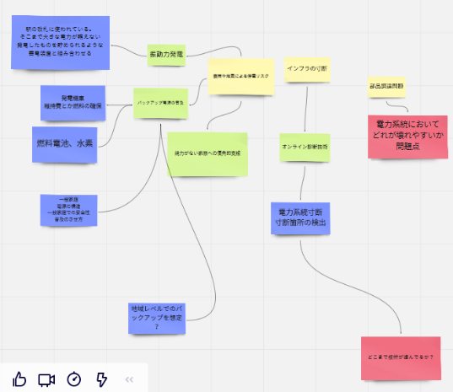
- 討論方法：
事前に、テーマ紹介などのガイダンスを動画で視聴し、テーマの内容についてワークシートを作成し、第1回のときには作成したワークシートを持ち寄ります。
オンラインミーティングツールzoomとオンラインホワイトボードmiroを使い、各グループに分かれて討論します。
（１グループは多くの他大学と交わるよう５～６名とし、学生幹事団で事前に割り振らせて頂きます）
（参考）zoom
miroを用いたグループ討論例
https://zoom.us/jp-jp/meetings.html
miro
https://miro.com/

- 発表方法：各グループで作成した資料を画面共有しながら発表し、その後に質疑討論します。

- スケジュール（案）
事前 動画でガイダンスを視聴し、ワークシートを作成して下さい
第１回 オブザーバ企業からのプレゼン＋グループワーク：１０月2日（土）9:30～11:45
第２回 グループワーク＆発表資料作成：１０月１６日（土）9:30～11:45
第３回 発表会：１０月３０日（土）9:30～12:00
（なお，上記は現時点でのスケジュール案なので変更になる場合もあります。
発表資料作成が間に合わないグループは、第２回と第3回の間に臨時ミーティングを設定）

● 参加費：無料

● 申し込み方法： メールで、必要事項を下記の申し込み先にご連絡願います。
<<必要事項>>
所属学校名、名前 (フリガナ)、学年、専攻、研究テーマ、指導教員、メールアドレス、
緊急連絡先 (携帯電話等)

● 申込期限： 202１年 9月１０日（金）

● その他：
応募者が多数の場合には人数を調整することがあります。ご了承下さい
zoomアプリを各自インストールし、操作方法を理解しておいて下さい
また既にzoomアプリをインストールしている方は最新版にアップデートして下さい

● 申し込み・問い合わせ先：
申し込みは、各大学担当の学生幹事（下記5大学以外の方は九州パワーアカデミー事務局）へ、
必要事項を記入したメールをご送付下さい。お問い合わせは九州パワーアカデミー事務局まで。
- 九州大学 ：中原 正太 nakahara@hv.ees.kyushu-u.ac.jp
- 九州工業大学：善田 優希 zenda.yuki244@mail.kyutech.jp
- 熊本大学 ：井上 涼介 r.inoue@st.cs.kumamoto-u.ac.jp
- 福岡大学 ：大賀 直哉 TD211001@cis.fukuoka-u.ac.jp
- 福岡工業大学：井手 健太郎 MEM21104@bene.fit.ac.jp
- 上記以外の大学・高専：九州パワーアカデミー事務局（大庭） jimukyoku@kpa.ees.kyushu-u.ac.jp

● 参考：
大学間連携共同教育プログラム「未来像を自ら描く電気エネルギー分野における実践的人材の育成」
http://renkei.ees.kyushu-u.ac.jp/

● 学生幹事：
本オンライン討論型授業は各大学から以下の８名が幹事として運営致します。
- 九州大学 電気電子工学専攻 M1 中原 正太
- 九州大学 電気電子工学専攻 M1 王 子堯
- 九州工業大学 電気電子工学専攻 M1 善田 優希
- 九州工業大学 電気電子工学専攻 M1 松木 孝聡
- 熊本大学 情報電気工学専攻 M1 井上 涼介
- 熊本大学 情報電気工学専攻 M1 戒田 諒
- 福岡大学 電気工学専攻 M1 大賀 直哉
- 福岡工業大学 電気工学専攻 M1 井手 健太郎

以上

